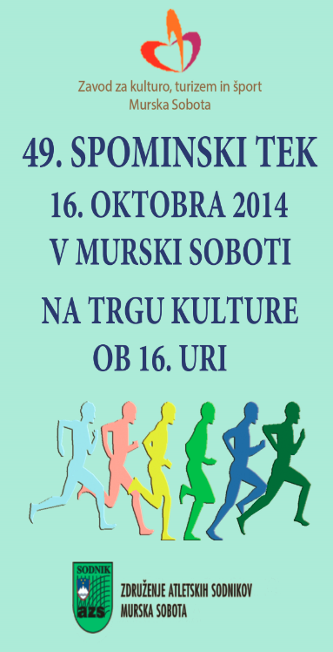

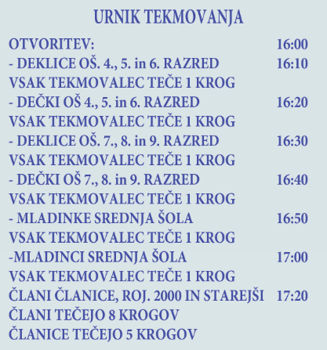

49. TRADICIONALNI SPOMINSKI TEK 2014

Zavod za kulturo, turizem in šport Murska Sobota, Mestna občina Murska Sobota in združenje atletskih sodnikov so v četrtek 16.10. 2014 v lepem vremenu na Trgu kulture organizirali že tradicionalni 49. spominski tek. 500 metrov dolga proga je potekala po Kocljevi in Zvezni ulici ter mimo Blagovnice čez tržnico in nazaj na startno-ciljni prostor. V štafetnem teku so se v različnih kategorijah pomerile osnovne in srednje šole. Člani, ki so tekli osem krogov ter članice, ki so tekle pet krogov, so tekmovali posamično. Skupno je nastopilo okoli 100 atletov in atletinj, nekateri že prijavljeni in uveljavljeni pomurski tekači so žal zaradi bolezni in poškodb niso udeležili tekmovanja .
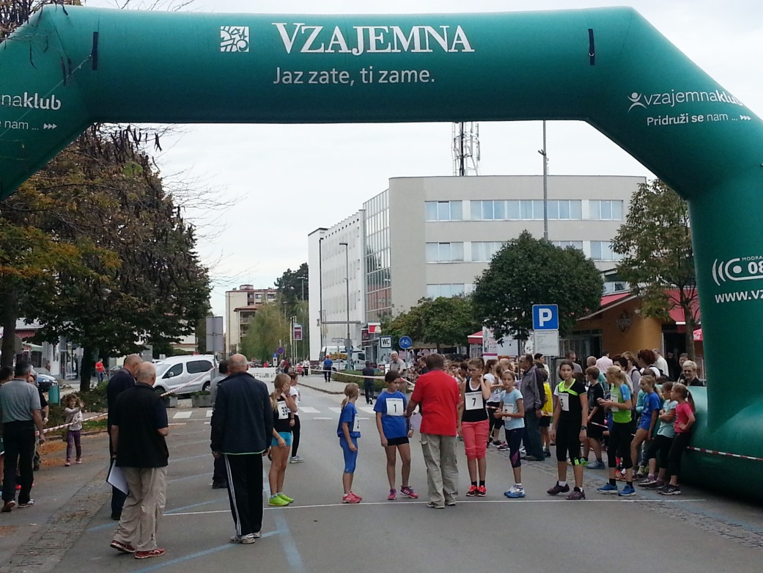

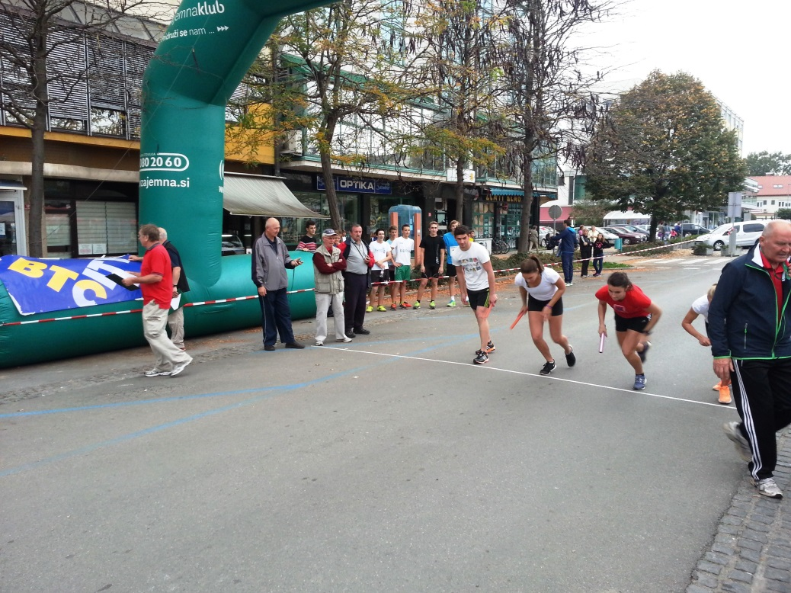
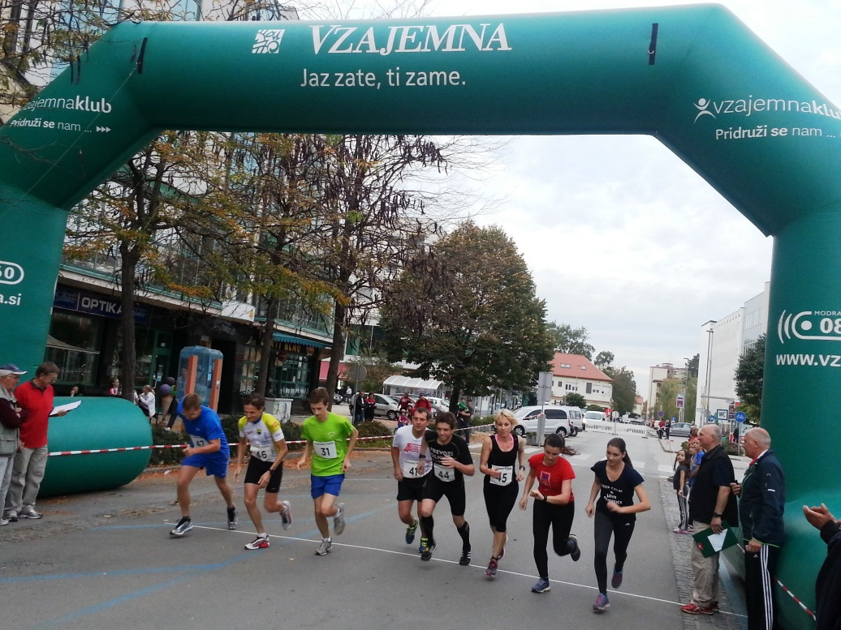

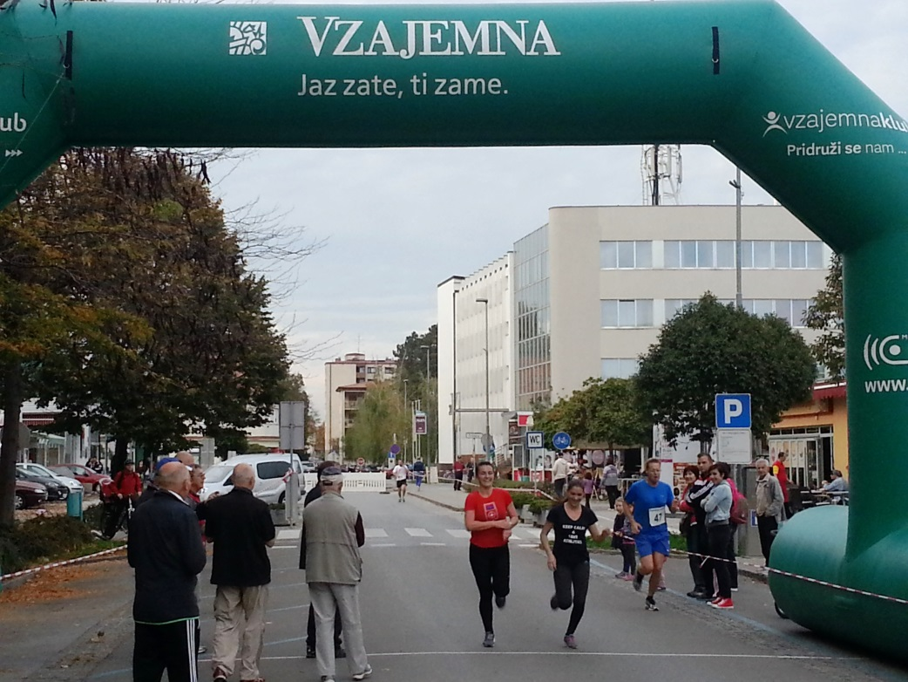

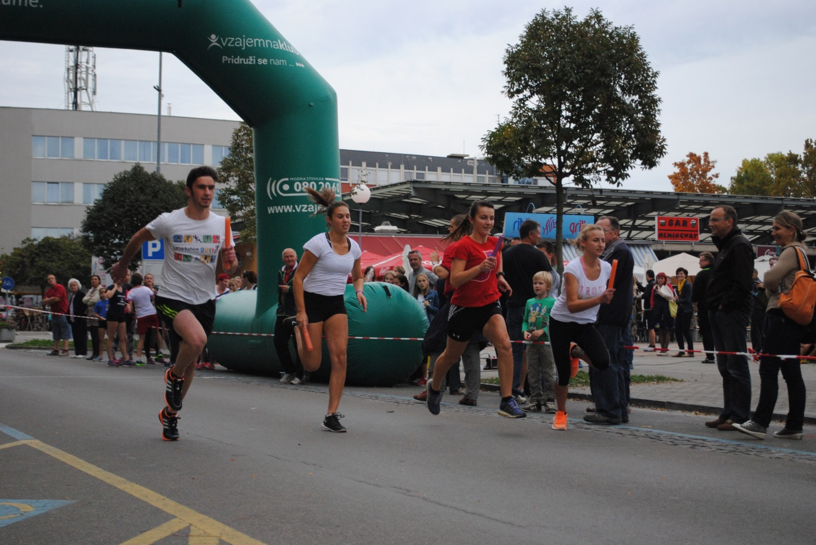
Rezultati

Deklice OŠ 4,5,6 razred
Št. Št. | Priimek: | Ime: | L. roj. | Šola: | Čas: | Mesto:
 | Kuhar | Ajda |  | OŠ I Murska Sobota
34 | Kuhar | Gaja |  | OŠ I Murska Sobota | 5:16 | 1.
 | Aster | Sara |  | OŠ I Murska Sobota
 | Kolmanič | Ana |  | OŠ II Murska Sobota
6 | Roš | Ela |  | OŠ II Murska Sobota | 5:17 | 2.
 | Kolmanič | Anja |  | OŠ II Murska Sobota
 | Toplak | Alja |  | OŠ II Murska Sobota
7 | Čopi | Maja |  | OŠ II Murska Sobota | 5:39 | 3.
 | Pajnhrt | Lara |  | OŠ II Murska Sobota
 | Vogrinčič | Alja |  | AK Panvita II
2 | Forjanič | Alja |  | AK Panvita II | 5:43 | 4.
 | Kološa | Pia |  | AK Panvita II
 | Čeh | Blaža |  | OŠ III Murska Sobota
3 | Rep | Hana |  | OŠ III Murska Sobota | 5:55 | 5.
 | Žekš | Mia |  | OŠ III Murska Sobota
 | Valec | Zala |  | AK Panvita I
1 | Balaško | Zala |  | AK Panvita I | 6:00 | 6.
 | Benkič | Asja |  | AK Panvita I
 | Zakoč | Laura |  | OŠ Puconci
39 | Harkai | Blanka |  | OŠ Puconci | 6:32 | 7.
 | Fartelj | Brina |  | OŠ Puconci

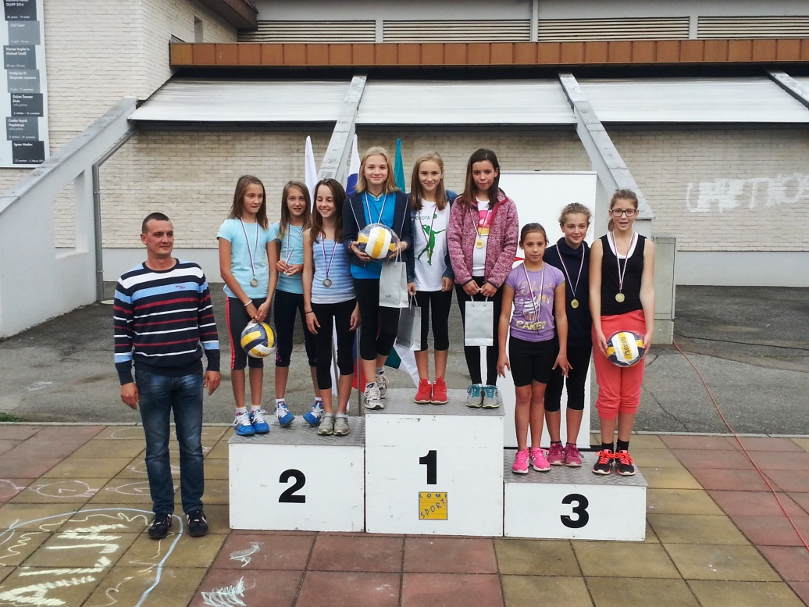

Dečki OŠ 4,5,6 razred
Št. Št. | Priimek: |  | Ime: | L. roj. | Šola: | Čas: | Mesto:
 | Smej |  | Jan |  | OŠ Beltinci
14 | Gomboši |  | Blaž |  | OŠ Beltinci | 5:01 | 1.
 | Janža |  | Maj |  | OŠ Beltinci
 | Nikolić | Stribor Petar |  |  | OŠ II Murska Sobota
11 | Novak |  | Alen |  | OŠ II Murska Sobota | 5:06 | 2.
 | Radič |  | Jaša |  | OŠ II Murska Sobota
 | Smodiš |  | Jure |  | OŠ Puconci
40 | Škrilec |  | Rok |  | OŠ Puconci | 5:12 | 3.
 | Banfi |  | Timej |  | OŠ Puconci
 | Kolmanko |  | Žiga |  | OŠ II Murska Sobota
12 | Červek |  | Adam |  | OŠ II Murska Sobota | 5:38 | 4.
 | Jakšič |  | Filip |  | OŠ II Murska Sobota
 | Rep |  | Lovro |  | OŠ III Murska Sobota
9 | Lukač |  | Žiga |  | OŠ III Murska Sobota | 5:41 | 5.
 | Bauer |  | Niko |  | OŠ III Murska Sobota

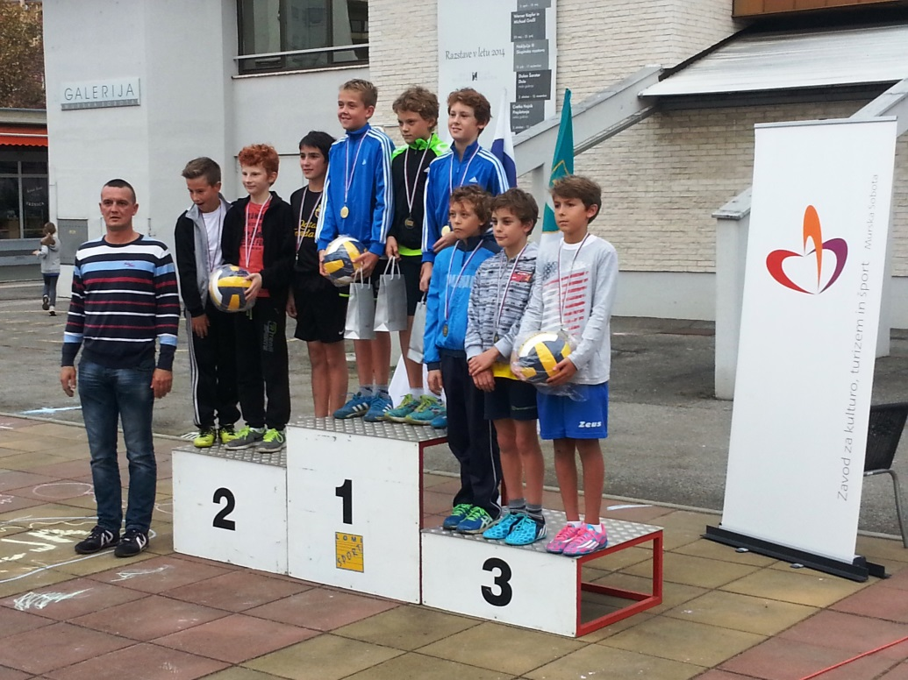

Deklice OŠ 7,8,9 razred
Št. Št. | Priimek: | Ime: | L. roj. | Šola: | Čas: | Mesto:
 | Janža | Zala |  | OŠ Beltinci |  | 1.
21 | Žižek | Julija |  | OŠ Beltinci | 4:53
 | Maučec | saša |  | OŠ Beltinci
 | Kozic | Lea |  | OŠ III Murska Sobota |  | 2.
16 | Benčec | Asja |  | OŠ III Murska Sobota | 5:05
 | Schmidlechner | Laura |  | OŠ III Murska Sobota
 | Horvat | Ana |  | OŠ II Murska Sobota |  | 3.
19 | Pisnjak | Ana |  | OŠ II Murska Sobota | 5:16
 | Vogrinčič | Veronika |  | OŠ II Murska Sobota
 | Žerdin | Kim |  | OŠ II Murska Sobota
18 | Dolgov | Nika |  | OŠ II Murska Sobota | 5:29 | 4.
 | Horvat | Doris |  | OŠ II Murska Sobota
 | Matuš | Živa |  | OŠ III Murska Sobota
17 | Trplan | Ivana |  | OŠ III Murska Sobota | 5:32 | 5.
 | Zelko | Katarina |  | OŠ III Murska Sobota
 | ( Tina Kolar Rezerva) |  |  | OŠ III Murska Sobota
 | Kušej | Jena |  | OŠ III Murska Sobota |  | 6.
15 | Zekovič | Sabina |  | OŠ III Murska Sobota | 5:53
 | Berke | Lea |  | OŠ III Murska Sobota
 | Sever | Niki |  | OŠ II Murska Sobota |  | 7.
20 | Jud | Nuša |  | OŠ II Murska Sobota | 6:06
 | Mežan | Maša |  | OŠ II Murska Sobota

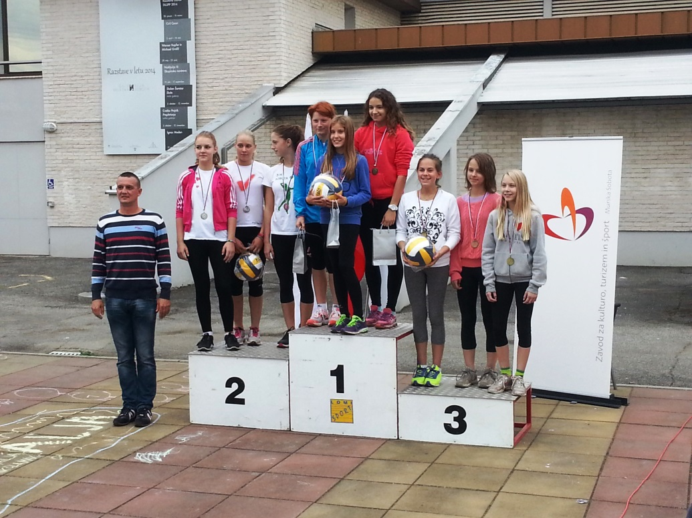

Dečki OŠ 7,8,9 razred
Št. Št. | Priimek: | Ime: | L. roj. | Šola: | Čas: | Mesto:
 | Balažic | Blaž |  | OŠ Bakovci
43 | Kerman | Benjamin |  | OŠ Bakovci | 4:29 | 1.
 | Meolic | Timotej |  | OŠ Bakovci
 | Mörec | Vito |  | OŠ Puconci
38 | Poredoš | Timi |  | OŠ Puconci | 4:31 | 2.
 | Sočič | Aleksander |  | OŠ Puconci
 | Balažic | Jure |  | OŠ I Murska Sobota
36 | Irgolič | Marko |  | OŠ I Murska Sobota | 4:32 | 3.
 | Tivadar | Patrik |  | OŠ I Murska Sobota
 | Kolmanko | Nejc |  | OŠ II Murska Sobota
25 | Stvarnik | Marko |  | OŠ II Murska Sobota | 4:54 | 4.
 | Jandrašič | Rok |  | OŠ II Murska Sobota
 | Ružič | Filip |  | OŠ III Murska Sobota
23 | Horvat | Mitja |  | OŠ III Murska Sobota | 4:57 | 5.
 | Kuzma | Luka |  | OŠ III Murska Sobota
 | Rantaša | Marin |  | OŠ III Murska Sobota
22 | Kegl | Alexij |  | OŠ III Murska Sobota | 4:58 | 6.
 | Horvat | Vid |  | OŠ III Murska Sobota
 | Benko | Nejc |  | OŠ II Murska Sobota
26 | Martinec | Jan |  | OŠ II Murska Sobota | 5:01 | 7.
 | Bajič | Sebastjan |  | OŠ II Murska Sobota
 | Kavaš | Niko |  | OŠ I Murska Sobota
35 | Mlekuž | Aljoša |  | OŠ I Murska Sobota | 5:15 | 8.
 | Alač | Luka |  | OŠ I Murska Sobota
 | Mešič | Luka |  | OŠ II Murska Sobota
27 | Klar | David |  | OŠ II Murska Sobota | 5:45 | 9.
 | Pisnjak | Žan |  | OŠ II Murska Sobota
 | Flajsiger | Aljaž |  | OŠ I Murska Sobota
37 | Poredoš | Aljaž |  | OŠ I Murska Sobota | 6:31 | 10.
 | Pučko | David |  | OŠ I Murska Sobota

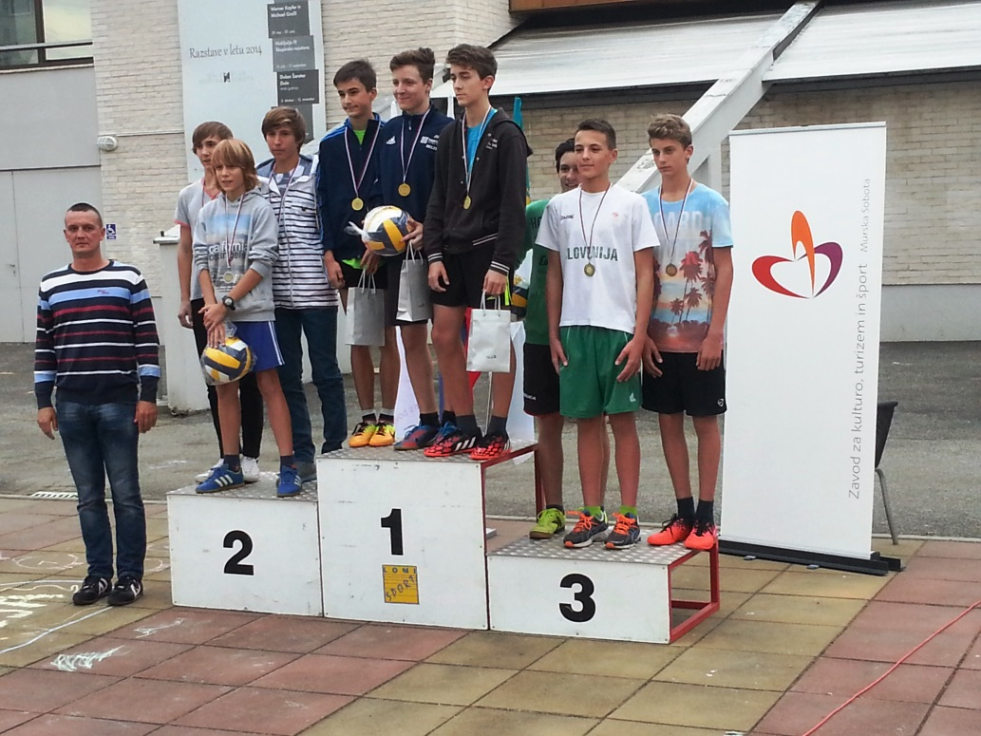

Srednja šola - mladinke
Št. Št. | Priimek: | Ime: | L. roj. | Šola: | Čas: | Mesto:
 | Mencigar | Maja |  | Gimnazija M. Sobota
29 | Šadl | Maja |  | Gimnazija M. Sobota | 4:39 | 1.
 | Šiftar | Vita |  | Gimnazija M. Sobota
 | Pavlinjek | Natalija |  | Gimnazija M. Sobota
28 | Šantl | Urška |  | Gimnazija M. Sobota | 4:45 | 2.
 | Zadravec | Anja |  | Gimnazija M. Sobota
 | Kadiš | Maja |  | Gimnazija M. Sobota
42 | Hari | Mateja |  | Gimnazija M. Sobota | 5:09 | 3.
 | Sedonja | Simona |  | Gimnazija M. Sobota

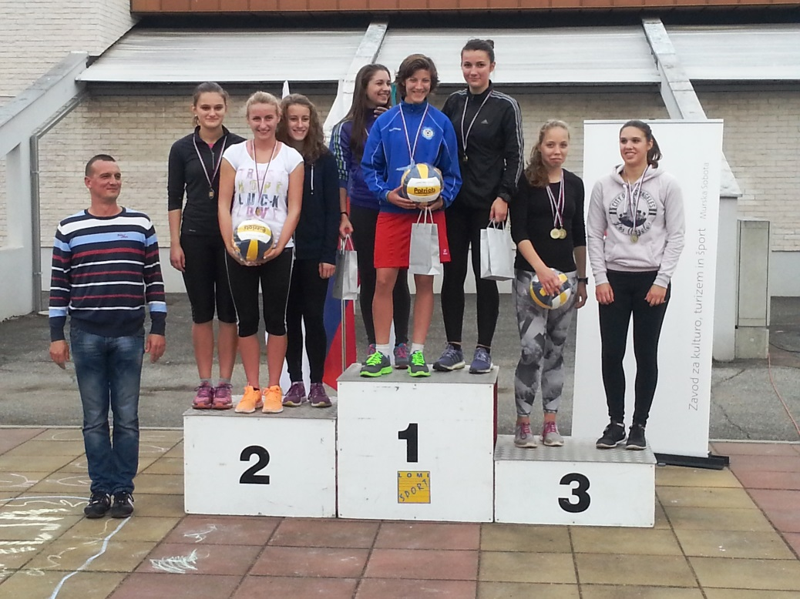
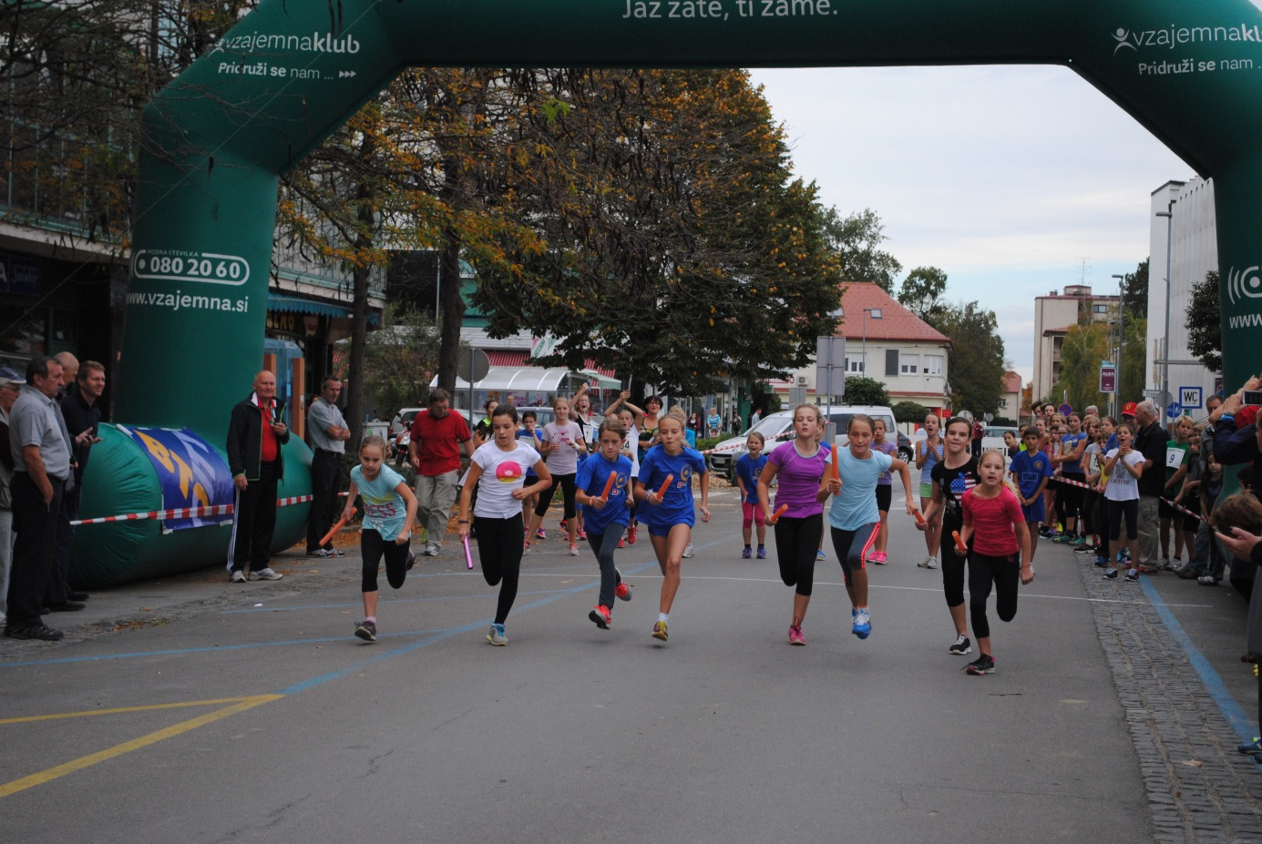
Srednja šola - mladinci
Št. Št. | Priimek: | Ime: | L. roj. | Šola: | Čas: | Mesto:
 | Žerjav | Luka |  | Gimnazija M. Sobota
30 | Forjanič | Alen |  | Gimnazija M. Sobota | 4:27 | 1.
 | Celec | Nino |  | Gimnazija M. Sobota

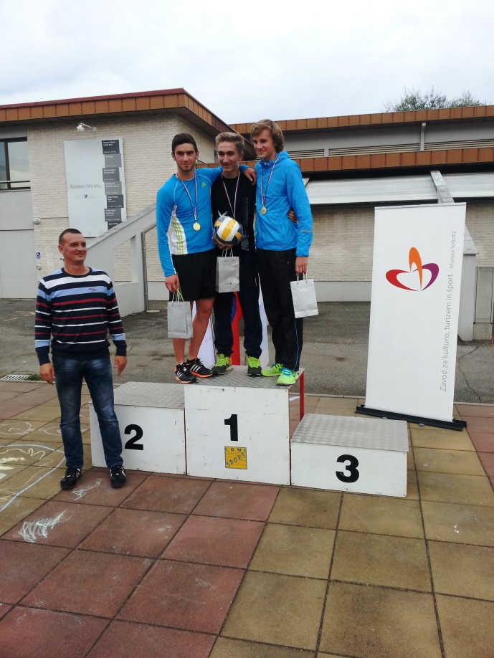

Po kategoriji: ženske
Št. Št. | Priimek: | Ime: | L. roj. | Klub: | Čas: | Mesto:
45 | Lunežnik | Vlasta | 1970 | TS Radenska | 10:33 | 1.
 | Mencigar | Maja |  | Jani Team | 11:58 | 2.
 | Šadl | Maja |  | Jani Team | 11:59 | 3.

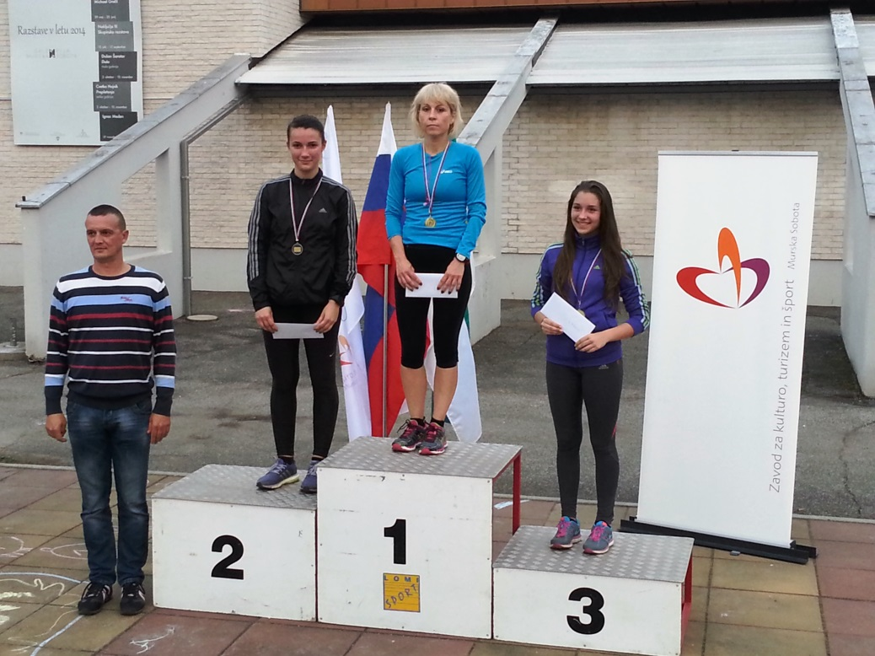

Po kategoriji: moški
Št. Št. | Priimek: | Ime: | L. roj. | Klub: | Čas: | Mesto:
44 | Preindl | Dejan | 1978 | Prevozi bolnikov Bratonci | 14:18 | 1.
46 | Temlin | Matej | 1973 | ŠD Team Turbo Tropovci | 15:39 | 2.
47 | Šadl | Igor | 1978 | M. S. | 16:03 | 3.
31 | Ivajnšič | Tim | 1996 | TS Radenska | 17:24 | 4.
41 | Zorko | Uroš | 1984 |  | 20:28 | 5.

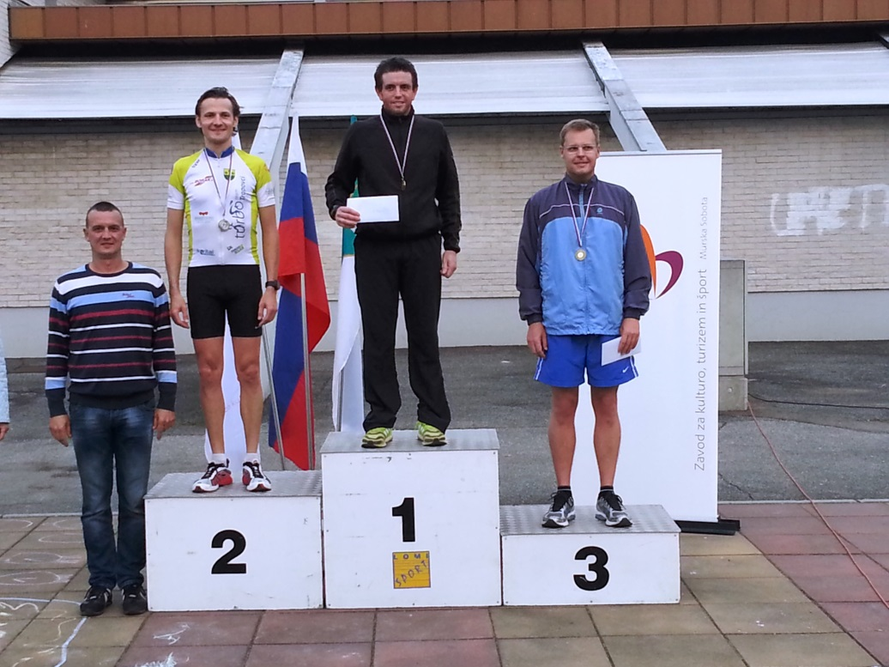

Člani - članice po konkurenci
Št. Št. | Priimek: | Ime: | L. roj. | Klub: | Čas: | Mesto:
45 | Lunežnik | Vlasta | 1970 | TS Radenska | 10:33 | 1.
 | Šadl | Maja |  | Jani Team | 11:58 | 3.
 | Mencigar | Maja |  | Jani Team | 11:59 | 2.
44 | Preindl | Dejan | 1978 | Prevozi bolnikov Bratonci | 14:18 | 4.
46 | Temlin | Matej | 1973 | ŠD Team Turbo Tropovci | 15:39 | 5.
47 | Šadl | Igor | 1978 | M. S. | 16:03 | 6.
31 | Ivajnšič | Tim | 1996 | TS Radenska | 17:24 | 7.
41 | Zorko | Uroš | 1984 |  | 20:28 | 8.

Statistika po kategorijah:

Starostne skupine po spolu: | Število ekip: | Število udeležencev:
Deklice OŠ 4,5,6 razred | 7 | 21
Dečki OŠ 4,5,6 razred | 5 | 15
Deklice OŠ 7,8,9 razred | 7 | 21
Dečki OŠ 7,8,9 razred | 10 | 30
Srednja šola - mladinke | 3 | 9
Srednja šola - mladinci | 1 | 3
Po kategoriji: ženske | 0 | 3
Po kategoriji: moški | 0 | 8
Vse skup | 33 | 110

